**ANEXO ACTA: DETALLES DE ACTIVIDAD DE FISCALIZACIÓN**

**DFZ-2017-5844-VIII-NE-IA**

|  |  |  |  |
| --- | --- | --- | --- |
| **Fecha de inspección** | **Proyecto** | | **Titular** |
| 01-06-2017 | IGLESIA EVANGELICA PENTECOSTAL | | PATRICIO ALBERTO FERRADA SALDÍAS |
| **Tipo de establecimiento** | | | **R.U.T.** |
| Actividad de Servicio (según punto 4, Artículo 6°, D.S. N° 38/11 MMA) | | | 10.929.702-K |
| **Motivo de la actividad de fiscalización** | | | **N° identificador de denuncia** |
| DENUNCIA | | | 8-VIII-2017 |
| **Dirección Unidad Fiscalizable** | | Pasaje El Ciruelo N° 0813 Población 11 de Septiembre, comuna de San Carlos, Provincia de Ñuble, Región del Biobío | |
| **Teléfono Unidad Fiscalizable** | | Sin información | |
| **Coordenadas Unidad Fiscalizable** | | WGS84; 19H; 5965623 mS; 233189 mE | |

1. INSPECCIÓN AMBIENTAL

| **Norma asociada** | **Obligación** | **Observaciones** | **Conclusiones** |
| --- | --- | --- | --- |
| Decreto Supremo N°38 de 2011 del Ministerio del Medio Ambiente, que establece Norma de Emisión de Ruidos Generados por Fuentes que Indica. | **III Definiciones**  **Artículo 6°** .- Para los efectos de lo dispuesto en esta norma, se entenderá por:  29. Zona II: aquella zona definida en el Instrumento de Planificación Territorial respectivo y ubicada dentro del límite urbano, que permite además de los usos de suelo de la Zona I, Equipamiento de cualquier escala.  (…)  **Artículo 7°** .- Los niveles de presión sonora corregidos que se obtengan de la emisión de una fuente emisora de ruido , medidos en el lugar donde se encuentre el receptor, no podrán exceder los valores de la Tabla N° 1:   |  |  |  | | --- | --- | --- | | **Tabla N° 1 Niveles Máximos Permisibles de Presión Sonora Corregidos (NPC) en dB(A)** | | | |  | de 7 a 21 horas | de 21 a 7 horas | | Zona II | 60 | 45 |   (extracto Artículos 6° y 7° D.S. N°38/11 MMA) | De acuerdo a planificación, los fiscalizadores de la SMA, concurrieron al sector a realizar mediciones de nivel de presión sonora en **horario diurno**, de acuerdo con el procedimiento indicado en la Norma de Emisión (D.S. N° 38/2011 MMA), en exterior a vivienda receptora localizada en Pasaje El Ciruelo N° 819 Población 11 de Septiembre, colindante con la instalación denunciada, localizada en Pasaje El Ciruelo N° 813 Población 11 de Septiembre, comuna de San Carlos, Provincia de Ñuble.  En el lugar, los fiscalizadores constatan emisión de ruidos asociados al funcionamiento de las instalaciones de una Iglesia Evangélica Pentecostal, como son cánticos e instrumentos musicales. Por lo anterior, dicha unidad fiscalizable se encontraba funcionando al momento de la fiscalización.  Al momento de la fiscalización, en el lugar del sector del receptor 1 considerado, solo se pudo identificar la inmisión de ruidos provenientes desde la fuente emisora señalada. Las mediciones del ruido efectuadas, constan en Ficha de Evaluación de NPC. Se estableció que al momento de las mediciones, el ruido de fondo no afectó las mediciones.  Paralelamente, de acuerdo a la localización de la Fuente Emisora y el Plan Regulador Comunal vigente para la comuna de San Carlos, se homologó la zona donde se encuentra el Receptor evaluado, concluyéndose que este se encuentra ubicado en una Zona Habitacional 2 denominada ZH2, homologable a Zona II según el artículo 6° punto 30 del D.S. N° 38/2011 MMA, y el Criterio de Homologación N° 5 del Resuelvo Primero de la Resolución Exenta N° 491 del 31-05-2016 de la SMA.  Con base en los antecedentes levantados en terreno, **se indica que se ratifica la denuncia, por cuanto hay antecedentes que permitan determinar que si existe superación del límite diurno en el punto del receptor evaluado**. | Existe superación del límite establecido por la normativa para la Zona II en periodo diurno, siendo en el punto del **receptor N° 1, correspondiente a puntos ubicados dentro de la Población denominada 11 de Septiembre, excedido el límite de NPC en 18 dB(A)**.  Este sobrepaso significa un aumento de poco más de **64 veces (para RE1)** el nivel de energía recibido en el lugar de la medición, respecto del límite de energía diurno establecido en la norma de emisión (DS 38/2011, Artículo 1° y 7°).  Por lo indicado, de acuerdo a los resultados de las actividades de fiscalización realizadas, se ratifica la denuncia por ruidos molestos presentada por el Receptor indicado.  Se procede a informar a DSC para que se evalúe la pertinencia de formular cargos. |
| **Observación** | Si bien el DS 38/2011 está calificado como Norma de Emisión según nuestra normativa, en efecto se trata de una norma de inmisión, evaluada según metodología, en el punto del receptor de interés.  Según lo establecido en su Artículo 1°, se establece que “*El objetivo de la presente norma es proteger la salud de la comunidad mediante el establecimiento de niveles máximos de emisión de ruido generados por las fuentes emisoras de ruido que esta norma regula*”.  La inspección en terreno identificó como única fuente principal, las actividades de la fuente denunciada. La revisión de la Ordenanza del PRC de San Carlos, permitió constatar que la actividad se encuentra en zona III según DS 38/2011. | | |

1. REGISTROS: EVALUACIÓN E IMÁGENES

|  |  |  |  |  |  |  |  |
| --- | --- | --- | --- | --- | --- | --- | --- |
| **Registros** | | | | | | | |
| **Receptor** | **NPC [dBA]** | **Ruido de Fondo [dBA]** | **Zona** | **Límite [dBA]** | | **Excedencia [dBA]** | **Estado** |
| Receptor | 78 | No aplica | Zona II | 60 | | **18** | Supera límite diurno |
| Tabla 1. Descripción Medio de Prueba | | | | | **Fecha:** 01-06-2017 | | |
| **Evaluación de mediciones realizadas**  Se adjunta Ficha de Evaluación de Ruidos con resultados de Mediciones de NPS en exterior de vivienda receptora, en horario nocturno. | | | | | | | |

**ANEXO 1. Localización del receptor y fuente emisora investigados**

|  |  |  |
| --- | --- | --- |
| **Registro** | | |
|  | | |
| Imagen 1. | **Fecha:** 01-06-2017 | |
| **DATUM WGS84; HUSO 19H** | **Norte:** 5965623 mS | **Este:** 233189 mE |
| **Descripción Medio de Prueba:**  Localización del establecimiento denunciado, en sector poniente de la comuna de San Carlos, Población 11 de Septiembre, Provincia de Ñuble, Región del Biobío.  En la imagen se observa la localización de la Fuente de Emisiones (FE), en Población 11 Septiembre, al Noroeste del centro de San Carlos. | | |

|  |  |  |
| --- | --- | --- |
| **Registro** | | |
|  | | |
| Imagen 2. | **Fecha:** 01-06-2017 | |
| **DATUM WGS84; HUSO 19H** | **Norte:** 5965623 mS | **Este:** 233189 mE |
| **Descripción Medio de Prueba:**  Vista del lugar de emplazamiento de la unidad fiscalizable, generada mediante Google Earth.  Al costado de la FE, se encuentra la ubicación del Receptor 1 (RE1) evaluado. | | |

**ANEXO 2. Localización Zona Habitacional 2 (ZH2) en el Plan Regulador Comunal de San Carlos vigente**

RE1

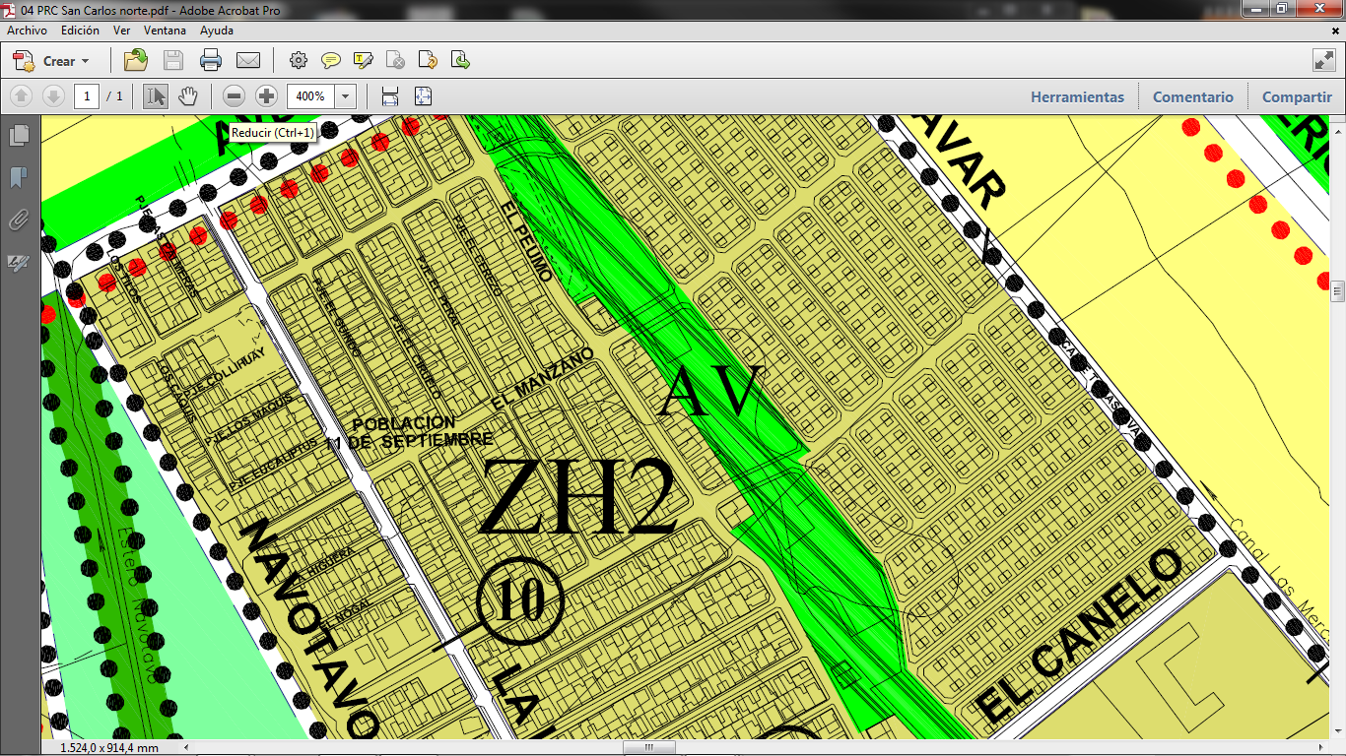

**Normas Urbanísticas de la Zona ZH-2**

(Zona Habitacional 2)

